Урок 13. Финал модуля. Центр автоматизации
Вариант 1 (Базовый) — отчёт о выполнении практики
n8n 2.27.5 (self-hosted, Docker) · часовой пояс Europe/Moscow · дата отчёта 02.11.2026

Короткий комментарий
В Subworkflow вынесены два переиспользуемых блока: «Поиск в базе» (вопрос → эмбеддинг → Qdrant → готовый контекст) и «Отправка результата на почту» (готовый ответ → письмо). Основной сценарий остаётся дирижёром: две точки входа, развилка, вызов GigaChat и склейка результата. Уведомление об ошибке уходит письмом на owner@n8n-lab.local из Error Workflow Hw13ErrorHook001, привязанного через настройки всех трёх рабочих сценариев; в письме сценарий, нода, текст ошибки, режим запуска и ID выполнения. Работает центр ежедневно в 09:00 по Europe/Moscow: по расписанию chatInput пустой, поэтому развилка подставляет фиксированный вопрос про условия возврата товара.

1. Задание и результат
Собрать центр автоматизации: основной сценарий вызывает Subworkflow, Subworkflow опубликован, есть Error Workflow с Error Trigger и узлом уведомления, Error Workflow привязан через настройки сценария, есть запуск по расписанию. Проверить ручной запуск, запуск по расписанию и намеренную ошибку с уведомлением.
Пункт задания | Как выполнено | Где смотреть
Основной сценарий с вызовом Subworkflow | Hw13CenterAuto01, 11 узлов, 9 связей. Два узла Execute Workflow: «Поиск в базе» и «Отправка на почту» | 01-center.json
Subworkflow опубликован | Hw13SearchKb0001 и Hw13SendMail001 в статусе Published | Скриншот 02
Error Workflow: Error Trigger + уведомление | Hw13ErrorHook001: errorTrigger → Code «Разбор ошибки» → emailSend | 04-error-workflow.json
Error Workflow привязан через настройки | settings.errorWorkflow = Hw13ErrorHook001 у основного сценария и обоих Subworkflow | Скриншот 04
Расписание | Schedule Trigger: каждые 1 день, 09:00, Europe/Moscow | Скриншот 05
Ручной запуск | Выполнение #143, success, 2.899 с, получен ответ по базе знаний | Скриншот 06
Запуск по расписанию | Выполнения #137 и #140, режим trigger, success | Скриншот 07
Намеренная ошибка и уведомление | Остановлен Qdrant → выполнения #133 и #134 со статусом error → два письма | Скриншот 08

2. Состав центра автоматизации
Центр состоит из четырёх сценариев: одного основного, двух переиспользуемых Subworkflow и одного Error Workflow. Все четыре опубликованы.
Сценарий | ID | Узлов | Роль | Статус
Урок 13 — Центр автоматизации | Hw13CenterAuto01 | 11 | Основной: две точки входа, развилка, вызовы Subworkflow | Published
Урок 13 — Subworkflow «Поиск в базе» | Hw13SearchKb0001 | 7 | Вопрос → эмбеддинг → Qdrant → готовый контекст | Published
Урок 13 — Subworkflow «Отправка результата на почту» | Hw13SendMail001 | 5 | Готовый ответ → письмо | Published
Урок 13 — Error Workflow | Hw13ErrorHook001 | 4 | Перехват ошибки → письмо администратору | Published

3. Основной сценарий
Сценарий Hw13CenterAuto01 сводит две точки входа в один поток и выносит поиск и отправку письма в переиспользуемые Subworkflow.
№ | Узел | Тип | Что делает
1 | Чат | chatTrigger v1.4 | Точка входа 1: сообщение в чате, публичный вебхук center-hw13-chat
2 | Расписание | scheduleTrigger v1.3 | Точка входа 2: ежедневно в 09:00
3 | Единая точка входа | code v2 | Развилка: есть chatInput — берём его, иначе фиксированный вопрос. Отдаёт {query, source}
4 | Поиск в базе | executeWorkflow v1.3 | Вызов Subworkflow Hw13SearchKb0001
5 | Подготовка токена | code v2 | Генерирует RqUID для запроса токена
6 | Токен GigaChat | httpRequest v4.2 | OAuth GigaChat, form-urlencoded, scope GIGACHAT_API_PERS
7 | Ответ GigaChat | httpRequest v4.2 | Запрос к /api/v1/chat/completions с контекстом из Subworkflow
8 | Разбор ответа | code v2 | Достаёт текст ответа модели
9 | Отправка на почту | executeWorkflow v1.3 | Вызов Subworkflow Hw13SendMail001
10 | Ответ в чат | code v2 | Возвращает {output} из «Разбор ответа», чтобы вывод почтового Subworkflow не попал в чат

Развилка «Единая точка входа» обязательна: у сценария два триггера. Чат передаёт chatInput, расписание не передаёт ничего — без развилки запуск по расписанию падал бы на пустом запросе. Узел «Ответ в чат» стоит после почтового Subworkflow и читает текст из «Разбор ответа», иначе интерфейс чата показал бы служебный вывод отправки письма.

4. Subworkflow «Поиск в базе»
Сценарий Hw13SearchKb0001 забирает контекст из векторной базы и отдаёт его вызывающему сценарию. Вход — query, выход — query, found, hits, top_score, context.
Узел | Тип | Что делает
Старт поиска | executeWorkflowTrigger v1.2 | Вход passthrough — принимает данные вызова
Подготовка запроса | code v2 | Нормализует вопрос
Эмбеддинги вопроса | httpRequest v4.2 | ProxyAPI, text-embedding-3-small, 1536 измерений
Сборка запроса | code v2 | Собирает тело запроса к Qdrant, id точек — UUID
Поиск в Qdrant | httpRequest v4.2 | Коллекция n8n-lab-kb, limit 4, with_payload
Подготовка контекста | code v2 | Склеивает найденные фрагменты в один контекст

5. Subworkflow «Отправка результата на почту»
Сценарий Hw13SendMail001 принимает адрес, тему и тело письма. Вынесен отдельно, чтобы отправку можно было использовать и в других сценариях.
Узел | Тип | Что делает
Старт отправки | executeWorkflowTrigger v1.2 | Вход passthrough
Подготовка письма | code v2 | Берёт to, subject, mail_body (или text)
Письмо | emailSend v2.1 | Отправка через SMTP mailpit-lab
Итог отправки | code v2 | Возвращает статус отправки

6. Error Workflow
Сценарий Hw13ErrorHook001 запускается не по расписанию и не по вебхуку, а по факту сбоя другого сценария. Внутри три рабочих узла.
Узел | Тип | Что делает
Перехват ошибки | errorTrigger v1 | Получает от n8n объект ошибки
Разбор ошибки | code v2 | Собирает тему и текст письма: сценарий, нода, текст ошибки, режим запуска, ID выполнения
Письмо об ошибке | emailSend v2.1 | Письмо на owner@n8n-lab.local

Пример реального письма, полученного при проверке:
Тема: Сбой автоматизации: Урок 13 — Центр автоматизации

Сценарий: Урок 13 — Центр автоматизации
Нода со сбоем: Поиск в Qdrant
Ошибка: The DNS server returned an error, perhaps the server is offline
Режим запуска: webhook
ID выполнения: 133
Время: 01.11.2026, 22:56:08

Откройте Executions в n8n и найдите выполнение 133.

7. Привязка Error Workflow через настройки
Привязка сделана штатно — через поле Error Workflow в настройках сценария, а не отдельным узлом. Значение хранится в settings.errorWorkflow.
Сценарий | Привязка к Error Workflow | Комментарий
Hw13CenterAuto01 | Hw13ErrorHook001 | Основной сценарий — уведомление о сбое
Hw13SearchKb0001 | Hw13ErrorHook001 | Subworkflow — уведомление о сбое поиска
Hw13SendMail001 | Hw13ErrorHook001 | Subworkflow — уведомление о сбое отправки
Hw13ErrorHook001 | не задана | Сам на себя не ссылается, иначе возможен цикл

Привязка к Subworkflow даёт отдельное письмо, когда падает именно поиск: в этом случае приходят два уведомления — от Subworkflow и от основного сценария, который на нём упал. В каждом письме свой ID выполнения, поэтому разбираться удобно.

8. Расписание
Параметр | Значение
Тип интервала | Days
Каждые | 1 день
Час запуска | 09:00
Минута | 0
Часовой пояс сценария | Europe/Moscow

Расписание и чат ведут в один и тот же узел «Единая точка входа». При запуске по расписанию chatInput пустой, поэтому развилка подставляет фиксированный вопрос «Какие условия возврата товара надлежащего качества?» — так ежедневный запуск проверяет всю цепочку без участия человека.

9. Проверки
Проверка | Что делал | Результат
Ручной запуск | Вопрос в чате: «Сколько дней даётся на возврат товара надлежащего качества?» | Выполнение #143, success, 2.899 с. Ответ про 14 дней, заводскую упаковку, чек и возврат денег за 10 рабочих дней
Вопрос вне базы | «Вы доставляете кофемашины в Казахстан?» | Ответ «В базе знаний нет информации по данному запросу» — защита от выдумывания работает
Запуск по расписанию | Временно поставил интервал 1 минута, дождался автоматических запусков, вернул 09:00 | Выполнения #137 (22:58:07) и #140 (22:59:07), режим trigger, status success
Намеренная ошибка | Остановил контейнер qdrant-lab, отправил вопрос, затем поднял контейнер обратно | Выполнения #133 (webhook) и #134 (integrated) со статусом error; два письма с нодой «Поиск в Qdrant»

10. Скриншоты
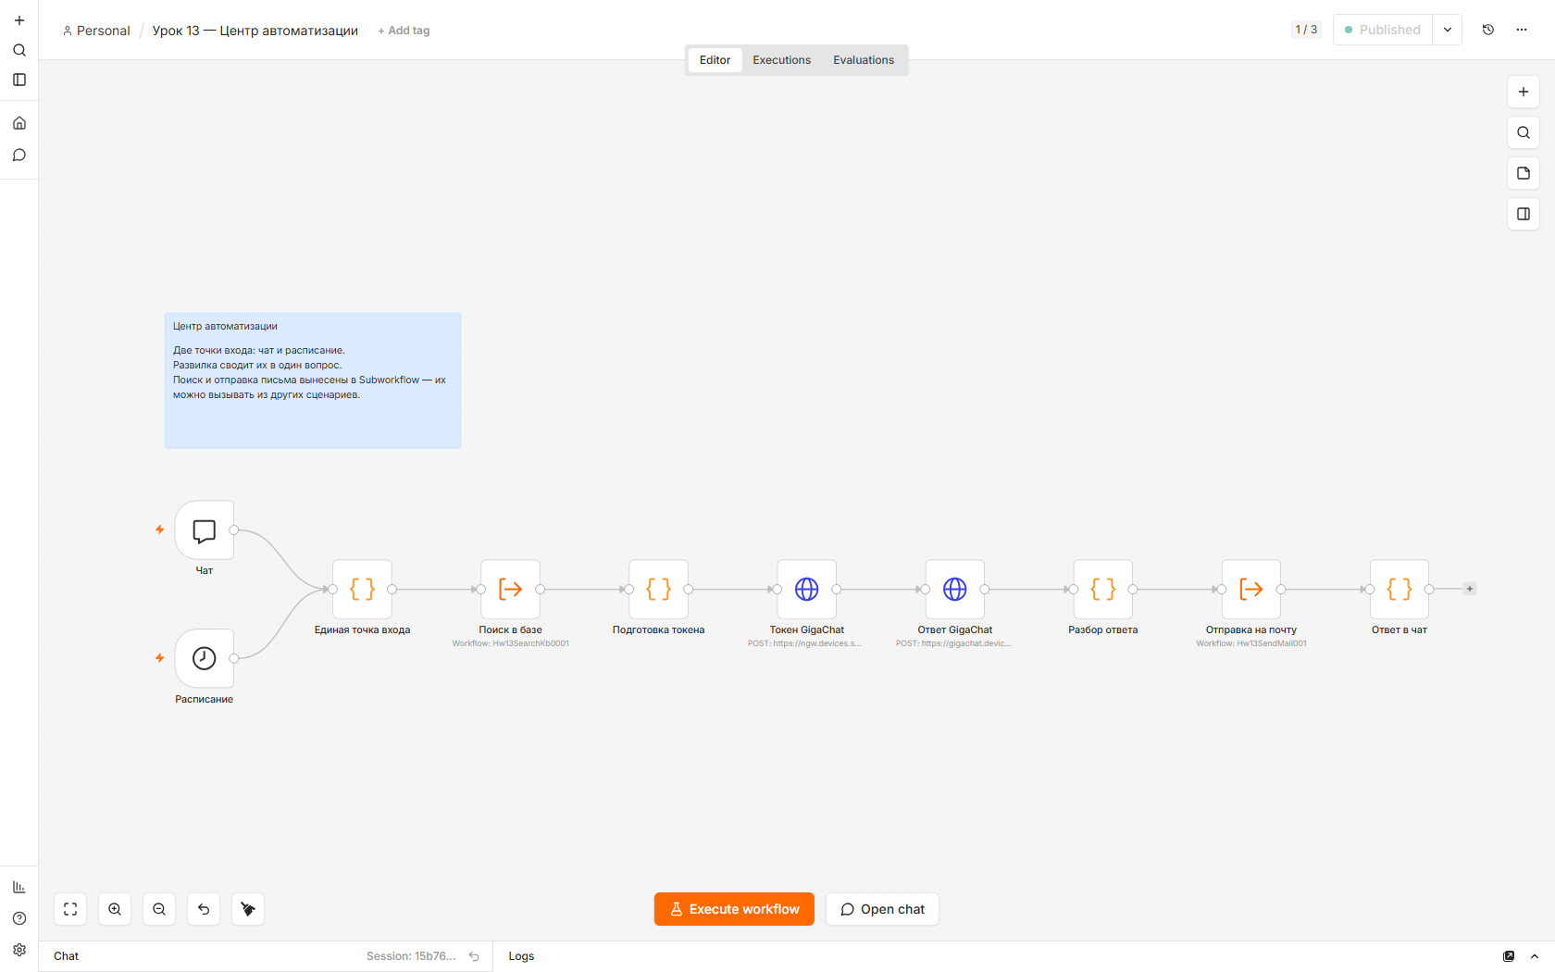
Скриншот 1. Основной сценарий целиком: два триггера, развилка, оба вызова Subworkflow, GigaChat, почта и ответ в чат
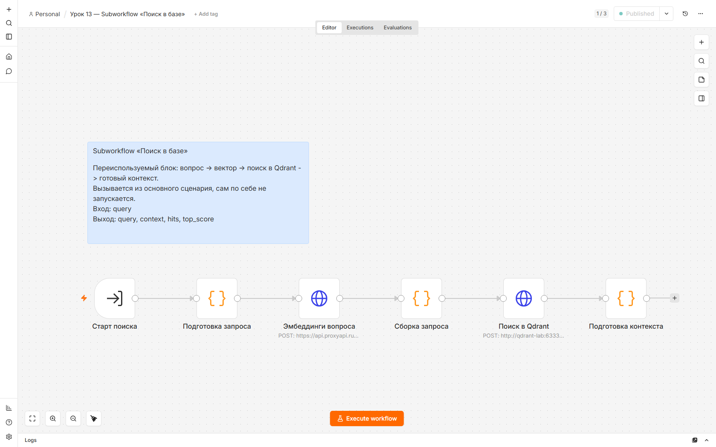
Скриншот 2. Subworkflow «Поиск в базе» в статусе Published
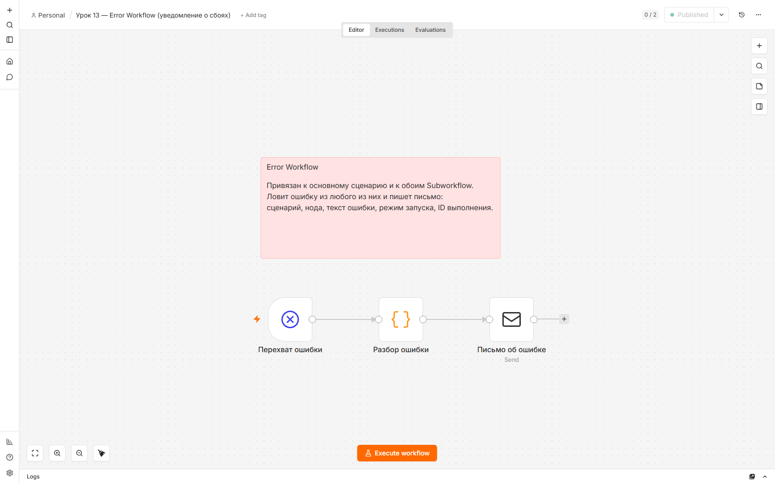
Скриншот 3. Error Workflow: Error Trigger → разбор ошибки → письмо
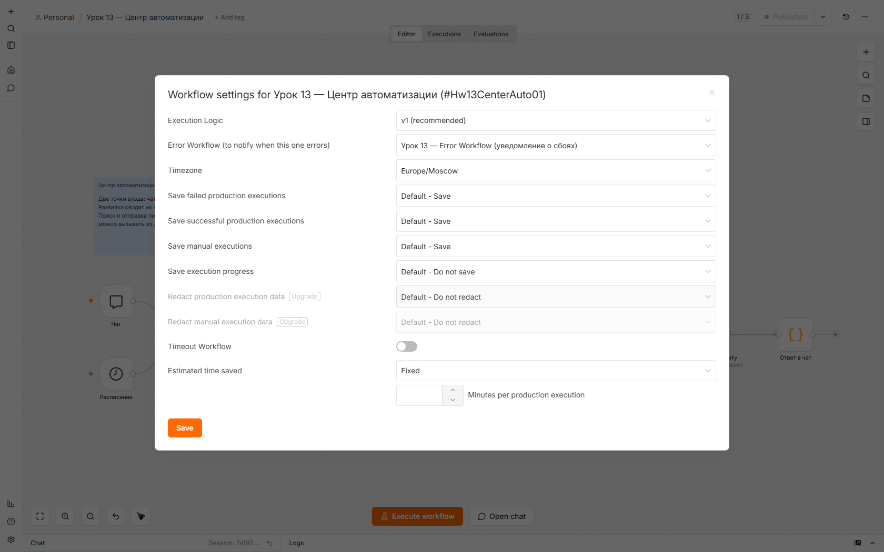
Скриншот 4. Настройки основного сценария: поле Error Workflow заполнено
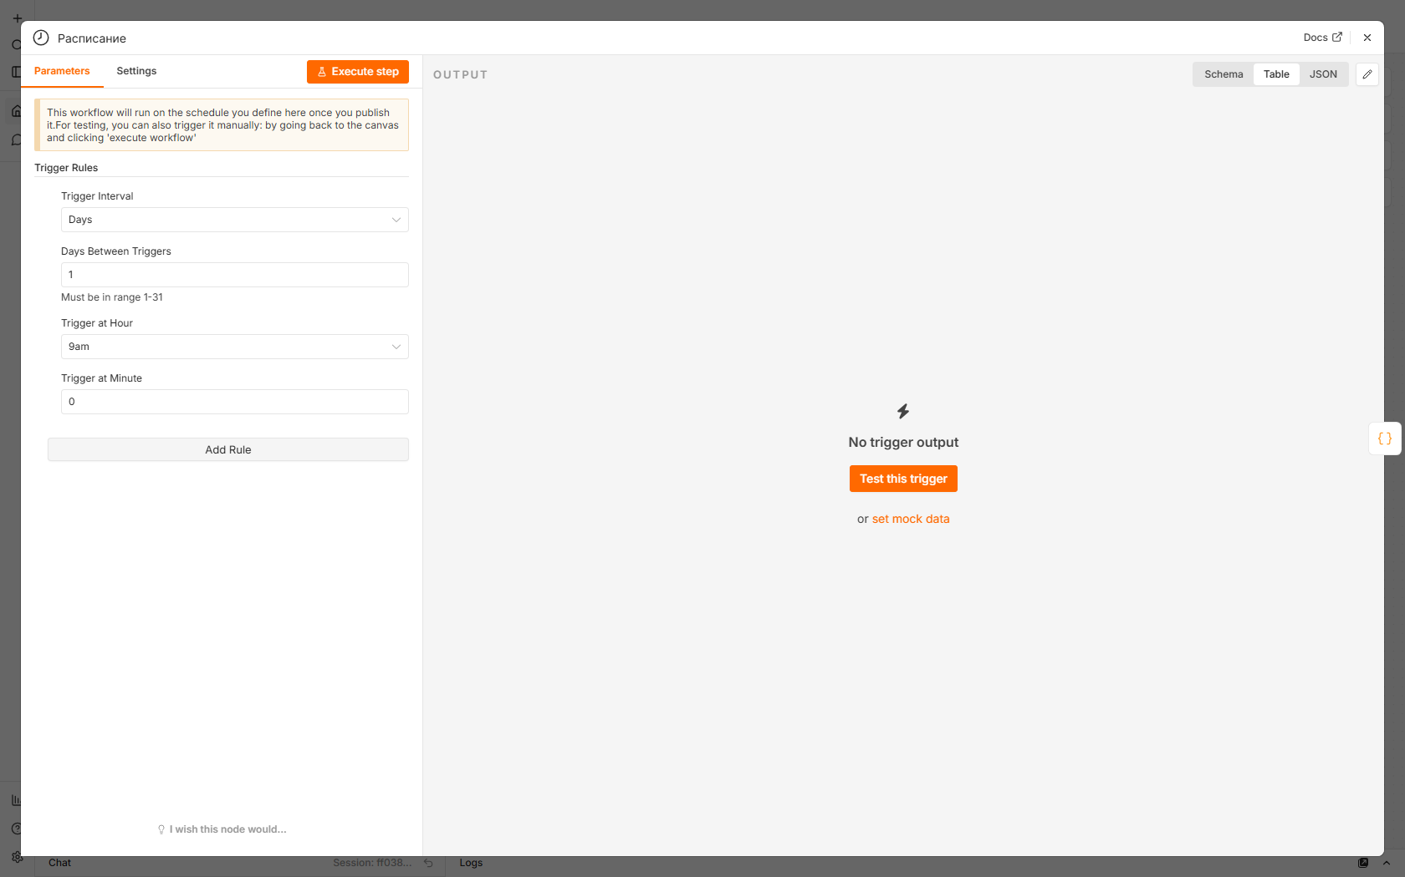
Скриншот 5. Параметры Schedule Trigger: интервал Days, час 9, минута 0
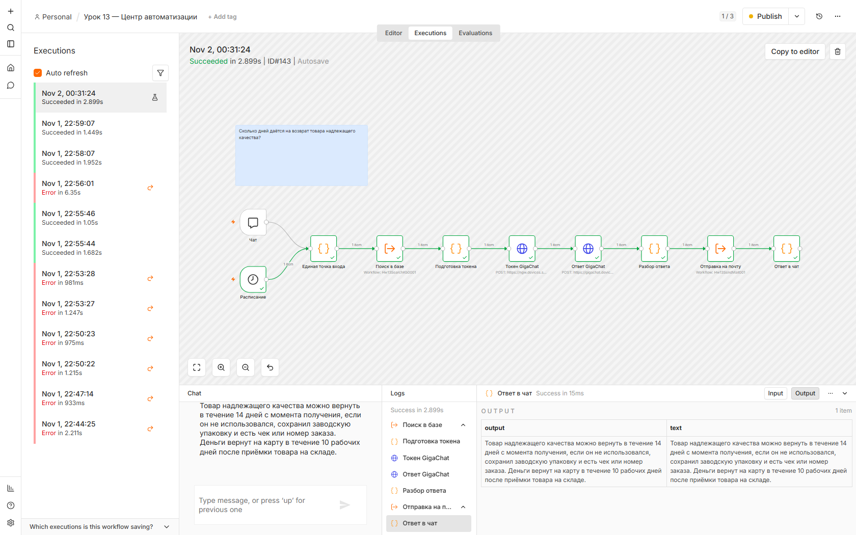
Скриншот 6. Ручной запуск #143: вопрос в чате, ответ и выход ноды «Ответ в чат»
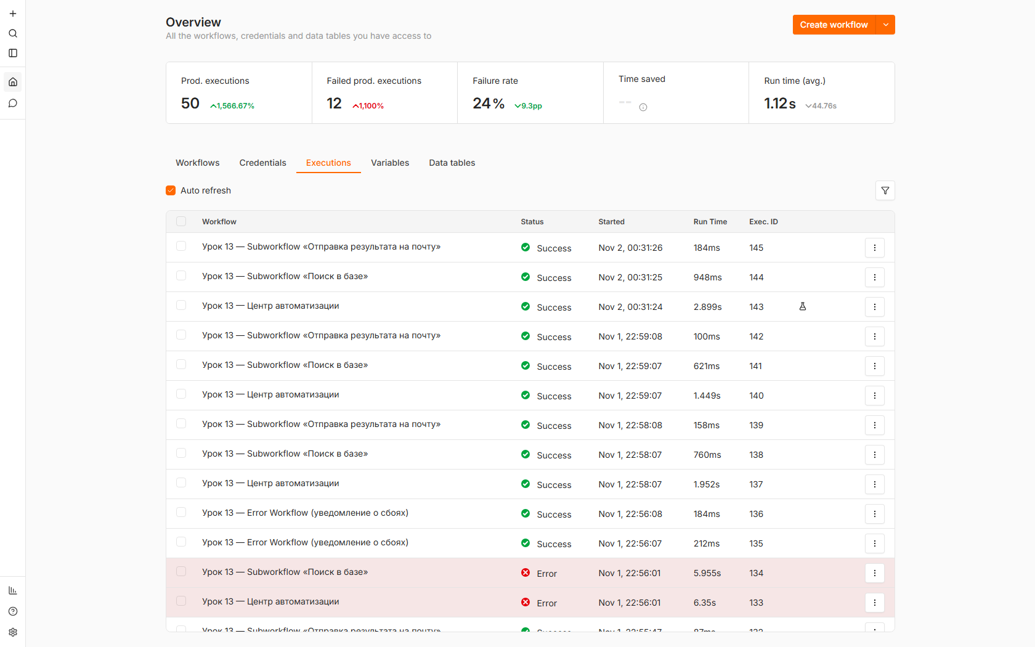
Скриншот 7. История выполнений: ручной запуск, запуски по расписанию, срабатывания Error Workflow и ошибка
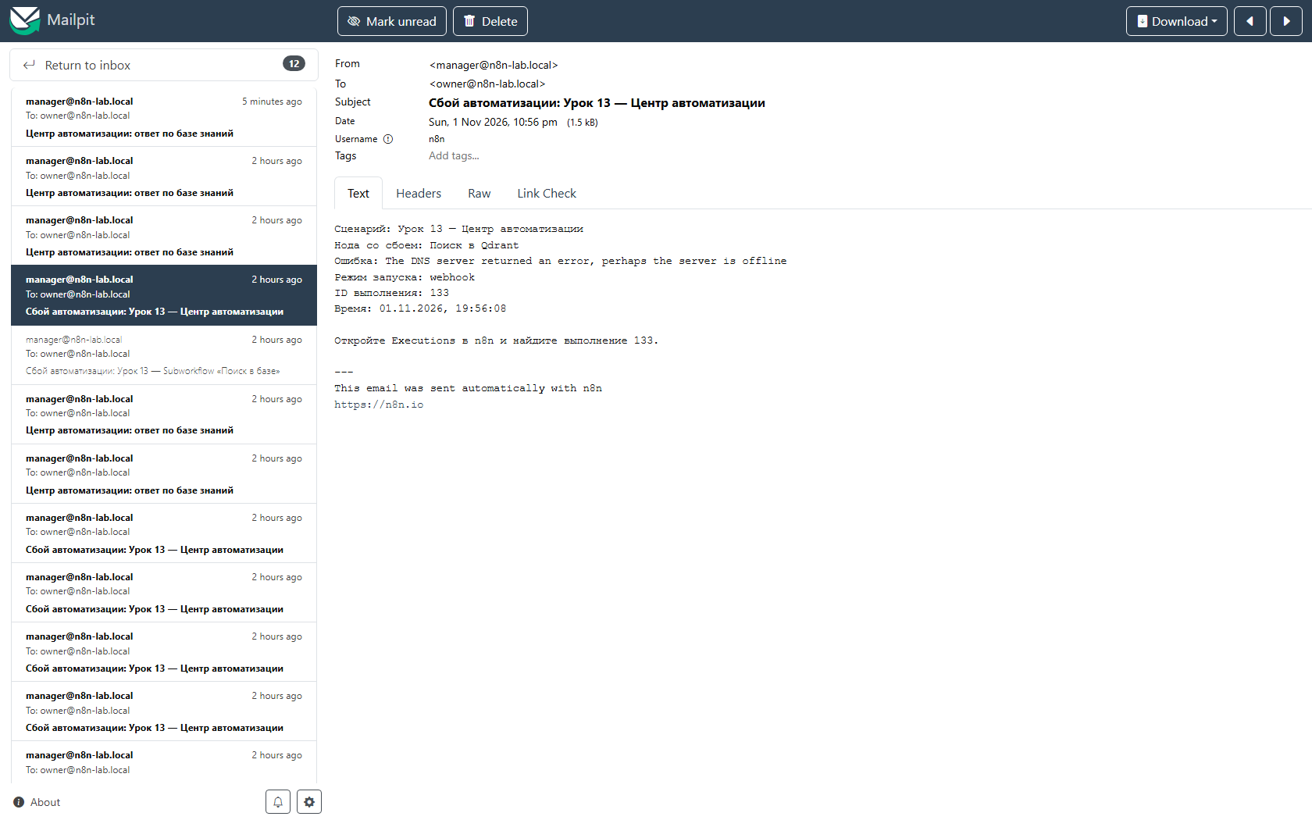
Скриншот 8. Письмо о сбое в mailpit: сценарий, нода, ошибка, режим и ID выполнения

11. Что пришлось починить по дороге
- Тело запроса к GigaChat ломало JSON: контекст из Qdrant содержит переводы строк, а они недопустимы внутри строкового литерала JSON. Ошибка выглядела как «Bad control character in string literal in JSON at position 456». Тело переведено на JSON.stringify.

12. Честные оговорки
- Расписание проверено ускорением. Ждать 09:00 живьём бессмысленно, поэтому интервал временно переключался на одну минуту: автоматические запуски получены и зафиксированы, после чего расписание возвращено на «каждый день в 09:00». На скриншоте 5 — именно итоговая настройка.
- Почта — локальный mailpit, а не реальная доставка. Письма проверены через API mailpit и его веб-интерфейс.
- Эмбеддинги GigaChat на текущем ключе по-прежнему недоступны (402 Payment Required для всех моделей эмбеддингов), поэтому в Subworkflow используются эмбеддинги ProxyAPI — как и в уроке 12.

13. Файлы
Файл | Назначение
NNs13.docx | Этот отчёт
README.md | Текстовое описание работы
01-center.json | Основной сценарий
02-sub-search.json | Subworkflow «Поиск в базе»
03-sub-mail.json | Subworkflow «Отправка результата на почту»
04-error-workflow.json | Error Workflow
build_workflows.py | Генератор JSON сценариев
*.png | Скриншоты 1–8
build_report.py | Сборка этого отчёта

